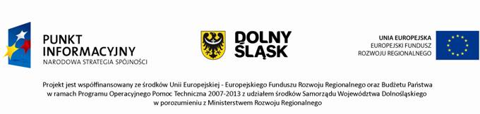

Spotkanie informacyjne: „Fundusze europejskie jako wsparcie przedsiębiorczości
– aktualna i przyszła perspektywa finansowa Unii Europejskiej”
Główny Punkt Informacyjny Funduszy Europejskich – 20 września 2012 r. (godz. 17.00)
pok. 0002, ul. Mazowiecka 17, Wrocław

Plan spotkania

- Rozpoczęcie spotkania i powitanie uczestników
- Punkty Informacyjne Funduszy Europejskich na Dolnym Śląsku – zakres usług
- Wsparcie przedsiębiorców w ramach Dolnośląskiego Funduszu Powierniczego
- Szkolenia podnoszące kwalifikacje zawodowe pracowników w ramach Poddziałania 8.1.1 POKL
- Projekty promujące polską markę na rynkach zagranicznych Działanie 6.1 Paszport do eksportu, POIG
- Regionalny Program Operacyjny dla Województwa Dolnośląskiego w nowej perspektywie finansowej 2014 -2020
- Pytania i odpowiedzi, konsultacje indywidualne

